«В СТРАНЕ ЗДОРОВЬЯ»
(для детей 5-7 лет)
Авторская игра

Казакова Г.Н., Реброва С.И.,
воспитатели МАДОУ «Центр развития ребёнка – детский сад №33 «Радуга»

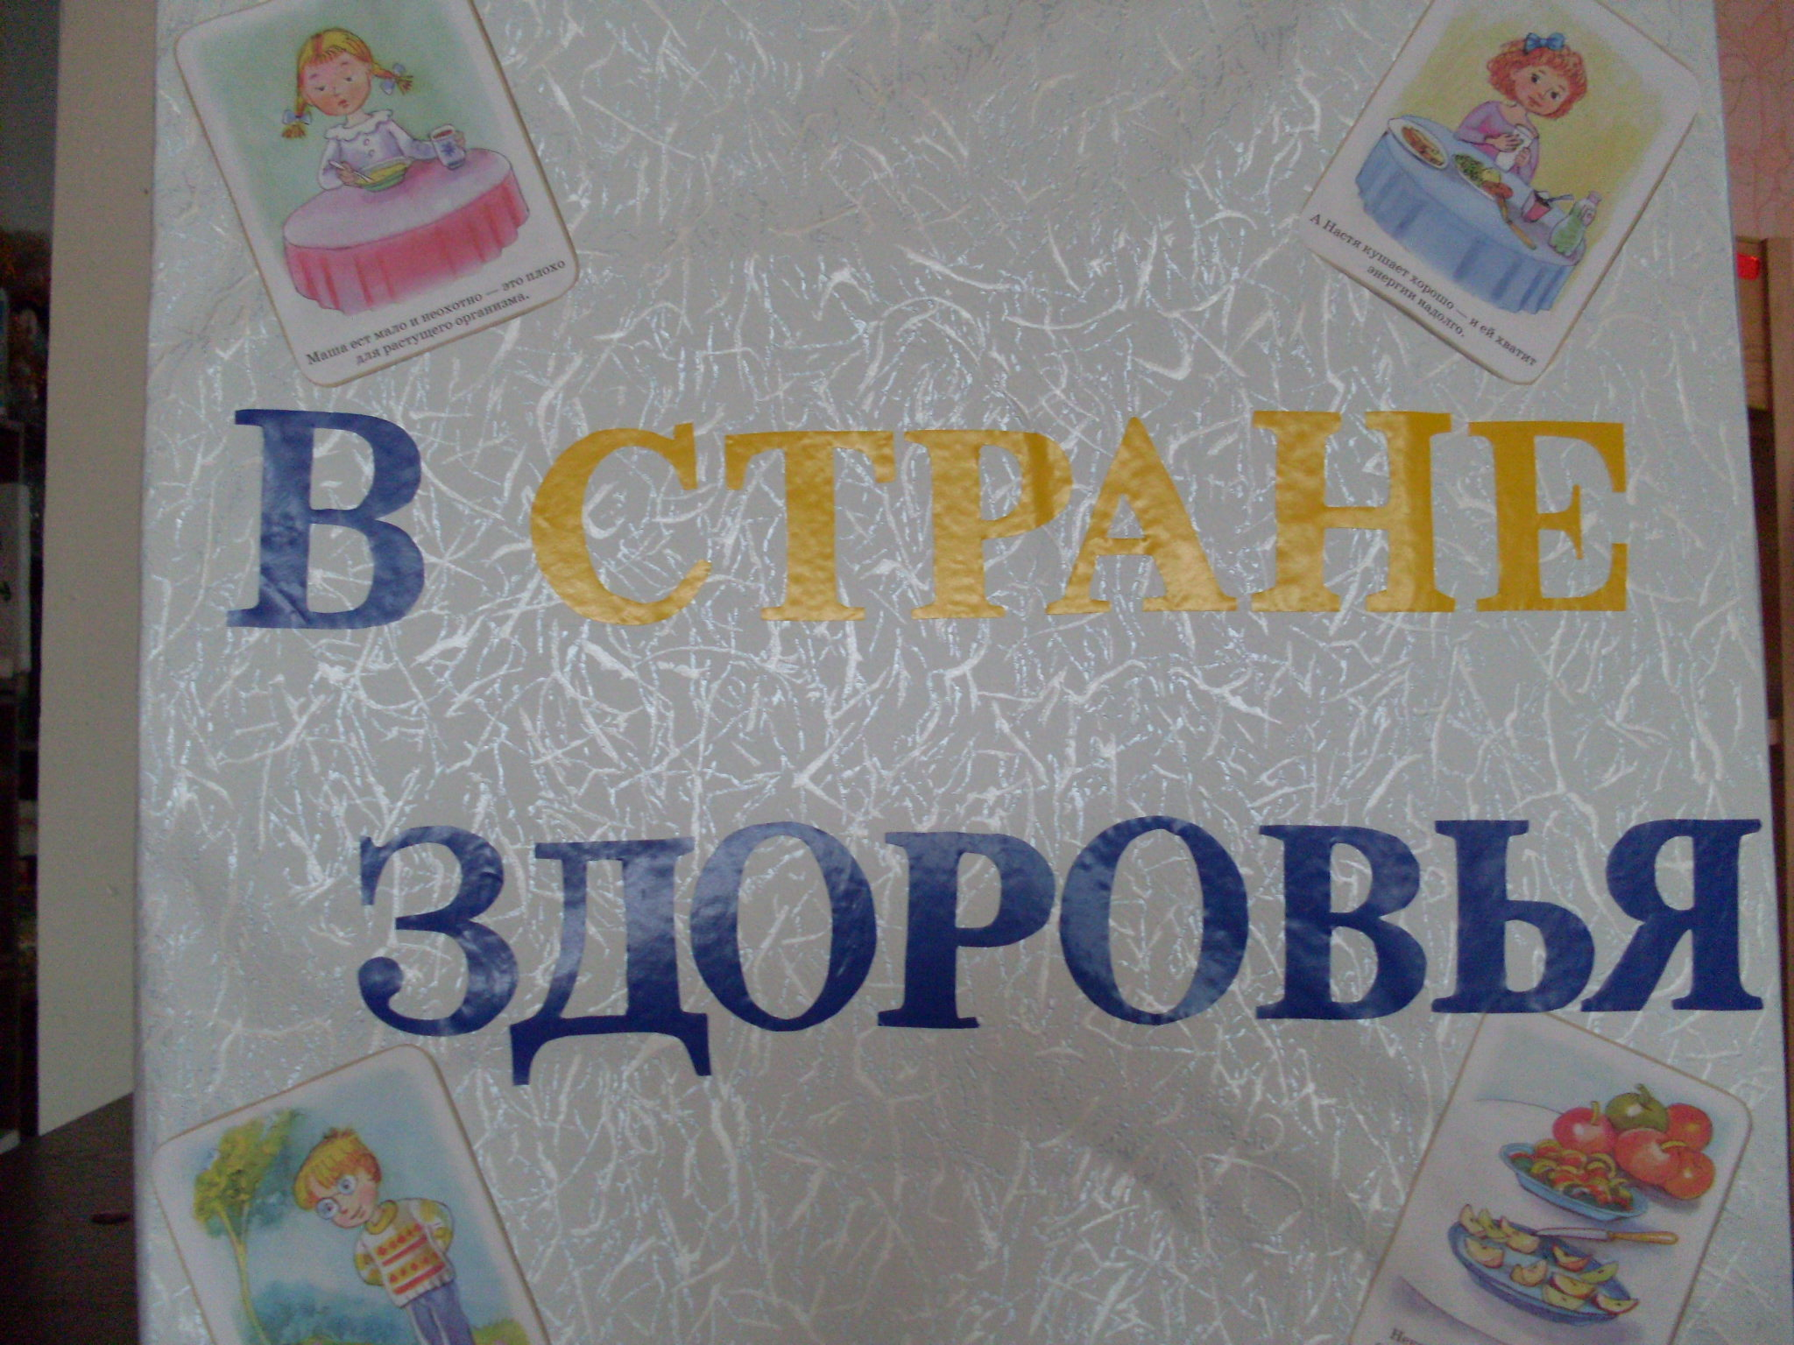

Цель:
- Развивать умение логически мыслить, устанавливать связь между совершаемым действием и состоянием организма.
- Вырабатывать осознанное отношение к здоровому образу жизни.
- Формировать представления о том, что полезно, и что вредно для организма.
- Воспитывать у детей навыки личной гигиены.

Материал:
Игра состоит из 2-х игровых полей 50х50 см, с изображением 20 различных здоровьесберегающих ситуаций. Одно игровое поле 50х50 см. с изображением 2-х домиков, с крышами красного и синего цвета.
Мячи красного и синего цвета.
20 разноцветных карточек, кубик с цветными гранями.

Ход игры:

1-й вариант:

Дети делятся на 2 команды. Одна команда берёт мяч синего цвета, а вторая красного. Дети, поочерёдно целясь, бросают мячи, стараясь попасть на нужную картинку (красным мячиком – что полезно для здоровья, синим – что вредно), а затем объясняют свой выбор. Побеждает та команда, у которой большее число правильных ответов.

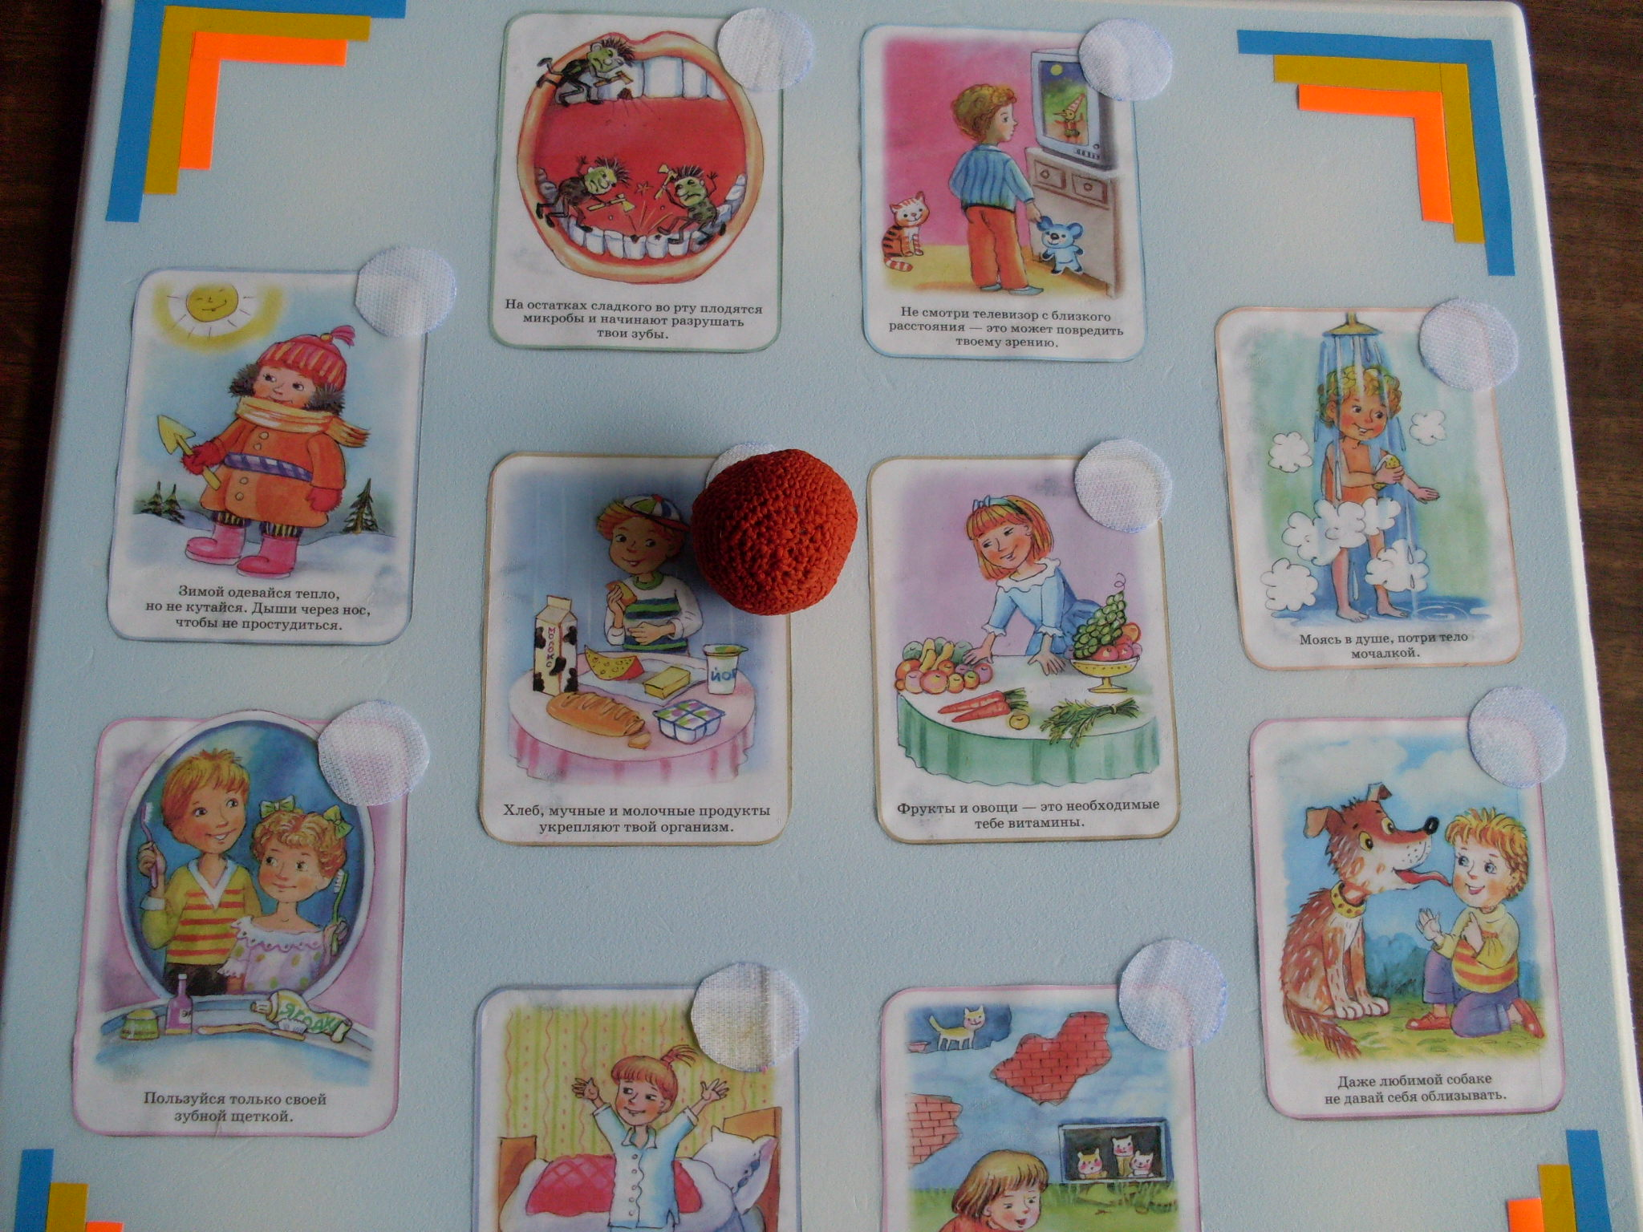

2-й вариант:

В игре принимают участие от 2-х и более человек. На игровом поле раскладываются разноцветные карточки, которые закрывают здоровьесберегающие ситуации. Дети по очереди бросают кубик. Ребёнок берёт карточку, которая соответствует цвету грани кубика, переворачивает её и рассказывает об изображённой ситуации на картинке. Выигрывает тот игрок, кто больше описал ситуаций.

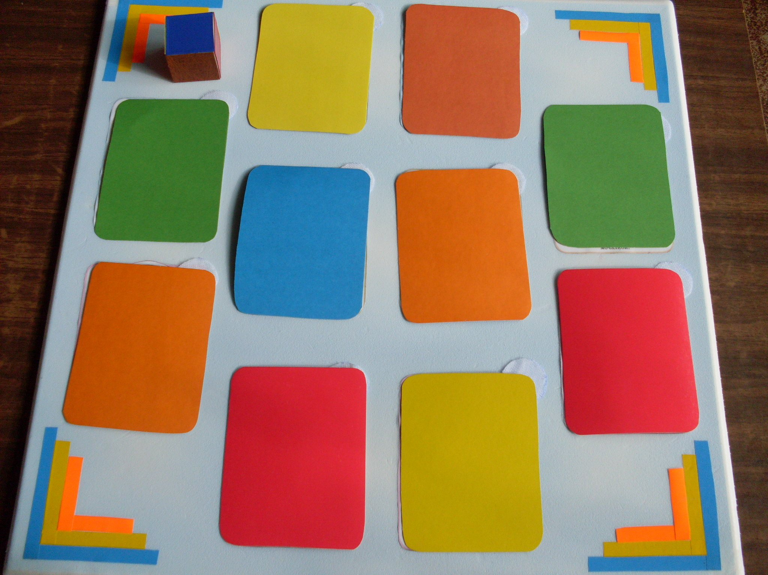

3-й вариант:

В игре принимает участие подгруппа детей. Вниманию ребят предлагаются сюжетные картинки с изображением здоровьесберегающих ситуаций. На игровом поле расположены 2 домика с синей и красной крышей. Дети по принципу «хорошо – плохо», раскладывают картинки в соответствующие домики (красный – хорошо, синий – плохо).

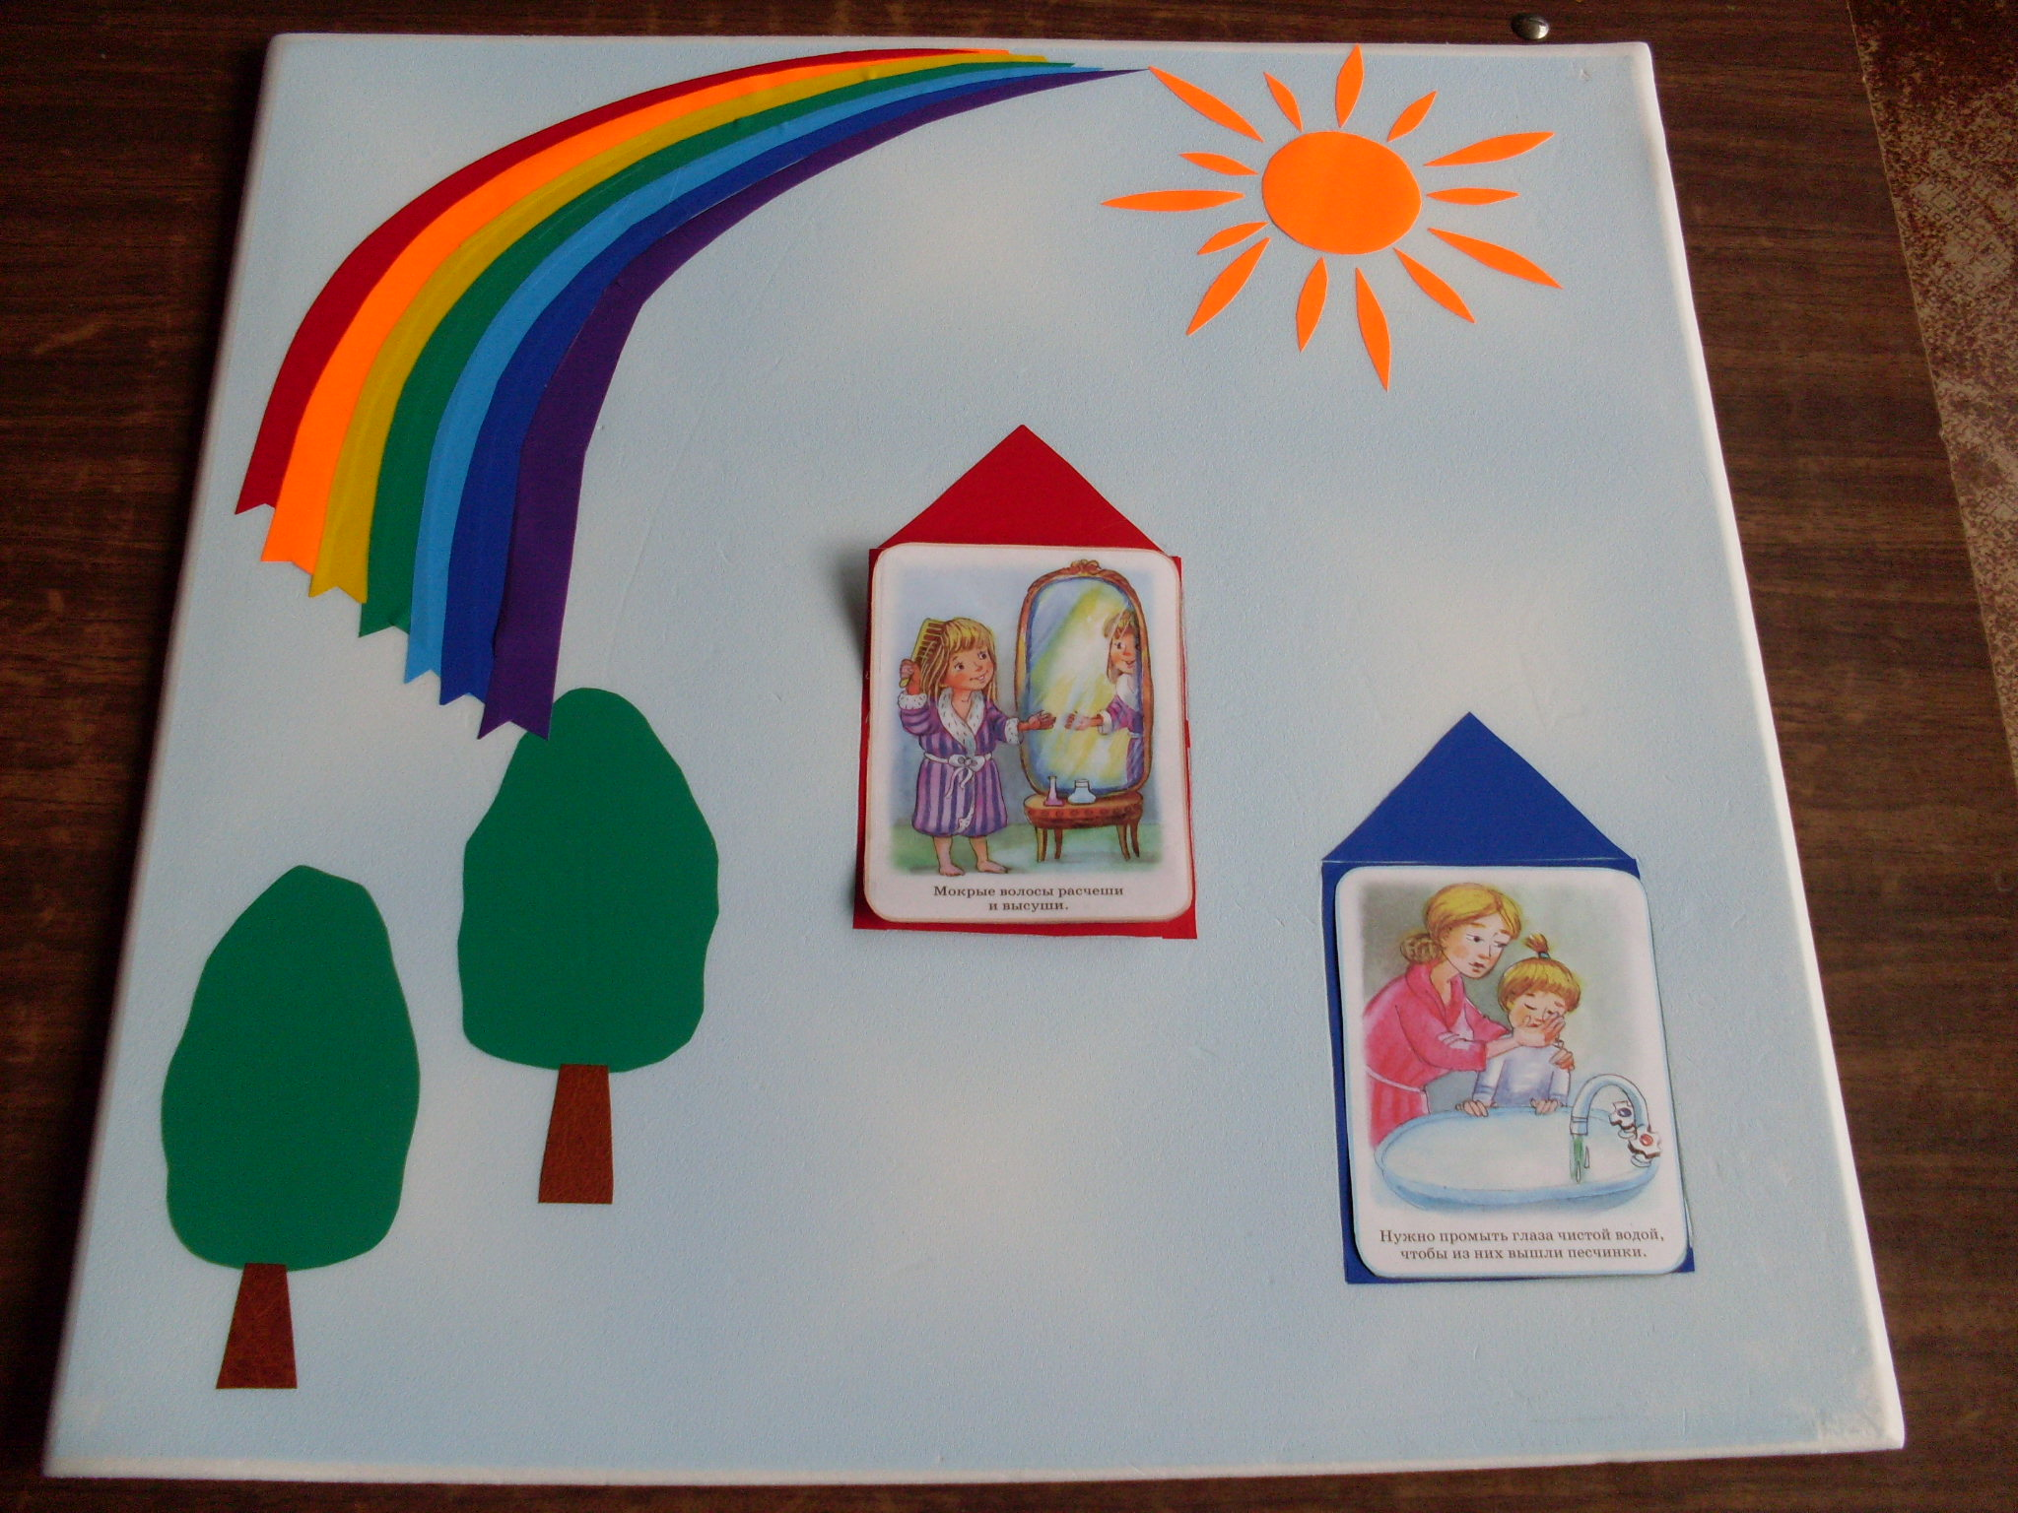

Рекомендации по использованию в практике работы МАДОУ:

Игру можно использовать на занятиях по развитию речи, ознакомлению с окружающим, в художественно-творческой деятельности с целью закрепления знаний о цветах.

